Іван Франко і львів:
  - помешкання письменника

- …Надіюся, що мені сподобається те помешкання. А яка ж ціна?
- Жид дорожиться троха. Прийдеться ще поторгуватися. Хоче за обі партії по 25 ринських щомісячно.
- Значить, разом 50 місячно або 600 річно? І кажете, що в добрім місці?
- Можуть пан меценас бути певні! Я би на лихе навіть не дивився.
- І се, по вашій думці, дорого?
- Ну, як на Львів, то не було б дорого, але як на наше місто, то троха солоно. Треба буде поторгуватися. Думаю, що коли пану меценасові сподобається хата і схочуть наймити на рік, то він дасть за 500 ринських.
- Ну, се було б дуже гарно!
- Чи вже пан меценас готові? Можемо зараз піти оглянути…
(Іван Франко «Перехресні стежки»)

Авторові цих рядків не раз доводилося чути такі ж слова. Адже Франко змінив не одне житло, щоб врешті-решт оселитися у власному помешканні. Частенько кусалися й ціни на них. Доводилося економити на собі та своїй сім’ї, щоб мати змогу платити за квартиру. Бо ж гроші за письменницьку та журналістську діяльність були такими мізерними, що аж сміх. Та це не стало на заваді, Франко любив свою справу і, як можемо бачити це сьогодні, робив її скрупульозно та віддано.
Львів і Франко…
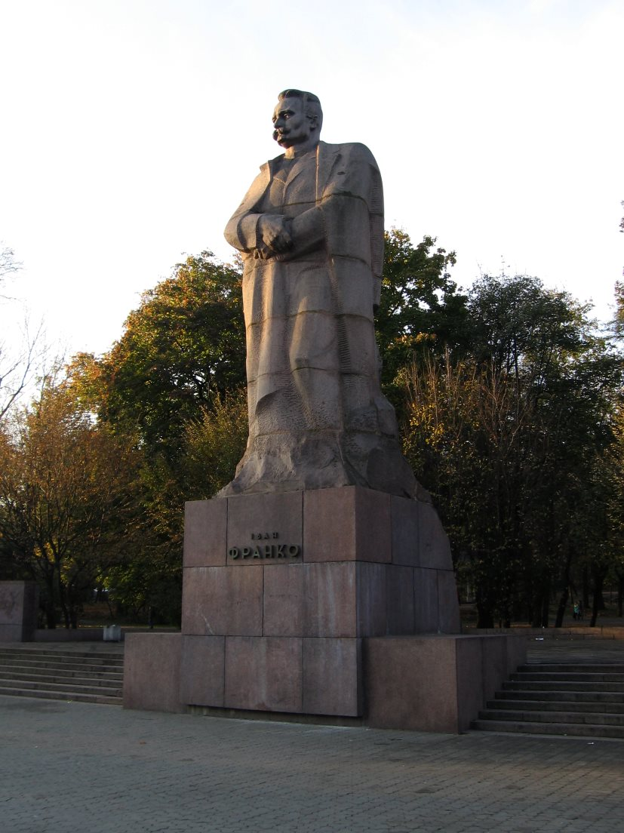
Здається, вічно закохані одне в одного. Доля українського світила складалася так, що Львів відігравав у ній дуже важливу роль. Він то оберігав Франка, то не міг утримати в межах своїх кордонів. Письменник же то проклинав його, то тужив за ним, то називав рідним. Так і жили: сварилися й мирилися, як закохані7 А й справді, не вподобати собі це місто дуже складно.
Іван Франко прожив у Львові сорок років із шістдесяти. Перший зв'язок із цим містом утворився навесні 1874 року, коли юний поет надіслав свої вірші до журналу «Друг». А вже за рік Іван Франко вступає до Львівського університету. Відтоді й почалися його поневіряння по квартирах Львова.
Ще молодим
Перше помешкання Івана Франка, на жаль, не збереглося. Це була бойківська кам’яниця, що знаходилася на площі Галицькій, 7. Тут, на першому поверсі будинку, студент Іван мешкав зі студентом Михайлом Павликом та Ярославом Рошкевичем на початку 1876 року. І саме тут молодий письменник написав драму «Три князі на один престол». У 1880 році до приїзду Франца Йосифа бойківську кам’яницю знесли.
Із січня 1877 року Іван Франко винаймає одну з кімнат у прачкі Йосифи Федоровички, що мешкала на Бенедиктинській площі, 1. Хоча кімнатку Франца отруювали задуха і випари білизни, саме у цьому помешканні Франко був щасливим, адже він кохав Ольгу Рошкевич і мав надії на благословення її батька. Однак, старий, який спершу покладав великі надії на Івана, згодом заборонив йому бачитися зі своєю донькою.
5 березня 1877 р. вранці на Бенедиктинську площу прийшов комісар поліції й заарештував Франка за участь у таємній соціалістичній організації. Впродовж року юнака тримали у в’язниці. Сестра Ольги Михайлина Рошкевич згадує: «Після арешту Франка батько був обурений. Мій брат возив йому в тюрму чисту білизну. Листи Франка до сестри конфісковував батько… Заручини було зірвано».
Після виходу з Кармелітської в’язниці, втративши наречену Ольгу Рошкевич, яку батько примусив вийти за іншого, Франко оселився у помешканні М.Павлика, що знаходилося на вул. Каменярів, 4 (вул. Кляйнівська). Там він винаймав фронтову кімнату з кухнею. А навпроти саме будували дім і, можливо, саме тому в стінах цієї квартири з’явилося оповідання «Муляр», а згодом – поезія «Каменярі». Звідси ж Іван Франко пішов на нетривалу військову службу. У той час, коли він мешкав на вулиці Кляйнівській, студенти позичали у нього різноманітну літературу, бо ж у нього вже тоді була потужна бібліотека. Розповідали, що Франко голодував, але від книжки не відмовлявся ніколи.
Львівська мандрівка
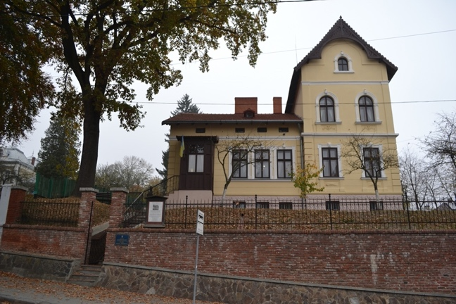
У 1886 році Іван Франко одружився з Ольгою Хоружинською. Її посаг, що дали батьки на придбання помешкання у Львові, письменник витратив на видавництво журналу «Життя і Слово». Тому більшу частину життя подружжю довелося винаймати квартири, переїжджаючи з місця на місце. При цьому жили вони лише на скромні заробітки, отримані за журналістську та письменницьку роботу Франка. Можна тільки уявити, як складно їм було. Особливо непристосованій до життя у Львові киянці Олі. Відсутність служниці, маленькі статки спричинилися до серйозної психічної хвороби. Однак, незважаючи на неї, Ольга викохала Франкові чотирьох дітей, - добрих помічників і друзів.
Перша квартира, яку винаймало подружжя Франків у 1886 році, знаходилася на вулиці Голубова, 9 (тепер вул. Глібова). Щомісяця за помешкання їм доводилося платити 30 крон, тоді як заробіток Івана Франка у 1887-1888 рр. у газеті «Kurier Lwowski» становив 75 крон. Через погані умови та високу платню у 1887 році сім’я перебралася в нове помешкання на вулиці Стрийській, 6. Тут у поета народився син Андрій і в тому ж році вийшла збірка віршів «З вершин та низин». На жаль, споруди на цих вулицях не збереглися.
У помешканні на вул. Зиблікєвіча, 10 (тепер вул. Івана Франка, 32), в яке письменник перебрався у листопаді 1887 року, народилися діти поета – сини Тарас, Петро і донька Ганна. Тут Іван Франко редагував журнал «Народ», приймав друзів – Лесю українку, Михайла Коцюбинського. У цьому домі минули наймиліші роки зростання Франкових дітей. Сам будинок належав професору Львівської політехніки Тулле. Сусідами Франків була родина художника Казімєжа Сіхульського, яка обожнювала Карпати і гуцульське життя.
З дітьми Франка в той час товаришувала Софія Олеськів. Ходила на прогулянки під Цитадель, возилася на санях в Єзуїтському городі. Дівчина таємно заздрила малим Франкам, адже у них було багато домашніх тварин: черепаха, дві морські свинки, бузько з поламаним крилом і навіть жаби. У родині Франків дітям показували вистави, купували багато книжок, передплачували часопис «Дзвінок». Маленька Ганнуся Франко, одягнена у народний український стрій, таємно від своєї мами, яка була православною, ходила до Першого Причастя у жіночий Василіанський монастир на вулиці Зиблікєвіча.
Вересень 1895 року, вулиця Кшижова (нині Генерала Чупринки, 12), остання винаймувана квартира Франків. У той час сини письменника навчалися у школі Марії Магдалини, дружина хворіла і Франкові часто доводилося піклуватися про всіх.
Щоразу, коли Франко переїжджав на нове помешкання, візники, за львівським звичаєм, простягаючи руку «на пиво», примовляли до нього, «Дай, Боже, щастя на помешканні, а звідси щоб ми перевезли Вас у вашу власну хату».
Своє рідне
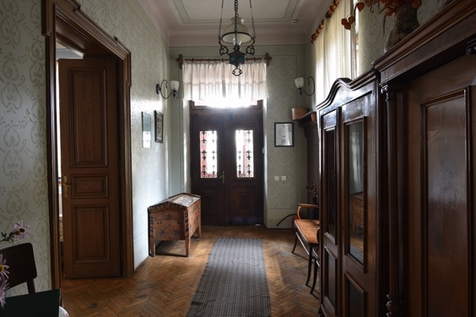
Це не всі помешкання Львова, де жив Франко. Однак, зрозуміло те, що велося йому у житті нелегко. Обираючи між комфортним житлом і творчістю, він завжди надавав перевагу останньому. Тому лише тоді, коли старшому синові Франка виповнилося 15 років, у жовтні 1902 року, сім’я нарешті переїхала до власного будинку, що знаходився на вулиці Вінцента Понінського, 4 (тепер вул. Івана Франка, 152).
Частину грошей на будівництво назбирали студенти, іншу довелося позичати в банку. Франко взяв субсидію у розмірі 12 тисяч злотих на 37 років. Однак, повернути кредит Франко так і не встиг. Ще 10 років після його смерті борг виплачували його діти. Сьогодні це Літературно-меморіальний музей Івана Франка. А тоді це була вілла, збудована польськими будівельниками і, за спогадами сина письменника, навмисно збудована дуже недбало.
Коли сім’я у жовтні 1902 року перебралася до свого помешкання, у хаті було холодно, комини диміли на кімнати, дах затікав. А електрику до будинку провели аж за 8 років після смерті Франка, у 1924 році. Умеблювання дому було скромне, як описує син Тарас, «залізні ліжка, прості столи, тверді крісла». Та попри це все у рідному домі Франко писав найбільше. Тут він створив філософську поему «Мойсей», численні поетичні збірки, наукові праці. Але, зрештою, тут він через 14 років і помер.
Останнім помешканням Франка у Львові, у якому він перебуває досі, є Личаківське кладовище. І, хтозна, може саме там він знайшов той спокій, якого не мав за життя.
Оксана Сорочак

